О доступности образовательных услуг для инвалидов и детей с ОВЗ

В МБДОУ "Детский сад № 9 - "Улыбка»г.Аргун» в настоящее время детей инвалидов, детей с ОВЗ - нет.
Инвалиды и лица с ОВЗ небольшой и средней тяжести могут участвовать в образовательном процессе на общих
основаниях.
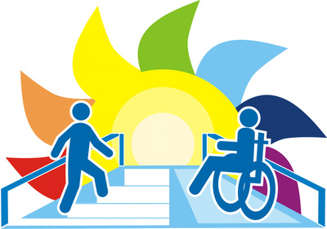

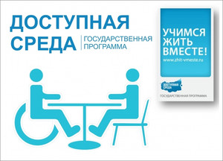 | Обеспечение доступа в здания образовательной организации инвалидов и лиц с ограниченными возможностями здоровья  МБДОУ "Детский сад № 9 – « Улыбка» г.Аргун" Конструктивные особенности зданий не предусматривают наличие подъемников обеспечивающих доступ инвалидов и лиц с ограниченными возможностями здоровья (ОВЗ). Здание оснащено системой противопожарной сигнализации и световым табло "Выход".
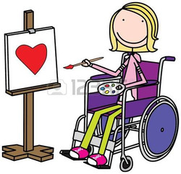 | Наличие оборудованных учебных кабинетов, объектов для проведения практических занятий, библиотек, объектов спорта, средств обучения и воспитания, в том числе приспособленных для использования инвалидами и лицами с ограниченными возможностями здоровья  СВЕДЕНИЯ О НАЛИЧИИ ОБОРУДОВАННЫХ ГРУППОВЫХ ПОМЕЩЕНИЙ  В учреждении оборудовано 5 групповых помещений, в том числе оборудованных для проведения практических занятий, средств обучения и воспитания, приспособленных для использования инвалидами и лицами с ограниченными возможностями здоровья.  В состав групповых ячеек входят: раздевальная (приемная) (для приема детей и хранения верхней одежды), групповая (для проведения игр, занятий и приема пищи), спальня, пищеблок (для готовки и выдачи блюд), туалетная (совмещенная с умывальной). Все группы оснащены необходимой мебелью, оборудованием, играми и игрушками в соответствии с возрастными особенностями воспитанников, требованиями Основной образовательной программы и ФГОС ДО.  Для развития экологической культуры детей в каждой возрастной группе размещены уголки озеленения с комнатными растениями, оборудование по уходу за растениями, красочные календари природы и погоды. Разнообразный иллюстрированный материал – альбомы, картины по временам года, дидактические игры.  В старших группах оснащены уголки экспериментирования. Материалы для наглядного показа и детского исследования (глобусы, карты, макеты, иллюстрации, магниты, лупы, настольно – печатные игры).  В группах в зависимости от возраста детей, имеются разнообразные виды театров (трафаретный, настольный,) атрибуты, элементы костюмов для сюжетно – ролевых, режиссерских игр, игр – драматизаций..В группах раннего возраста и младших группах – уголки ряженья.  СРЕДСТВА ОБУЧЕНИЯ И ВОСПИТАНИЯ  Средства обучения и воспитания, используемые в детском саду для обеспечения образовательной деятельности, рассматриваются в соответствии с ФГОС к условиям реализации основной общеобразовательной программы дошкольного образования как совокупность учебно-методических, материальных, дидактических ресурсов, обеспечивающих эффективное решение воспитательно-образовательных задач в оптимальных условиях.  Средства обучения подразделяются на следующие виды:  -печатные (учебники и учебные пособия, книги для чтения, раздаточный материал и т.д.)  - аудиовизуальные (слайды, слайд - фильмы, видеофильмы образовательные, учебные кинофильмы).  -наглядные плоскостные (плакаты, карты настенные, иллюстрации настенные, магнитные доски).  -демонстрационные (гербарии, муляжи, макеты, стенды, модели демонстрационные).  БИБЛИОТЕКА  Отдельного помещения нет, литература находится в методическом кабинете: учебная и методическая литература, периодическая печать, детская художественная литература.  Методический кабинет  Методический кабинет оснащен необходимыми для обеспечения воспитательно-образовательного процесса пособиями, литературой, картинами, играми, художественной литературой, мультимедийный оборудованием, которые подобраны в соответствии с образовательными областями: социально-коммуникативное развитие, познавательное развитие, речевое развитие, художественно-эстетическое развитие, физическое развитие.  Средства обучения и воспитания сформированы по видам:  - методическая литература;  -наглядно-методические пособия;  -дидактические пособия;  -наглядно-дидактические пособия;  -наглядные пособия.  Отдельного кабинета педагога-психолога нет  Деятельность педагога-психолога направлена на создание условий, способствующих охране психического здоровья детей, обеспечению их эмоционального благополучия, свободному и эффективному развитию способностей каждого ребенка.
Условия питания обучающихся, в том числе инвалидов и лиц с ограниченными возможностями здоровья
В МБДОУ "Детский сад организовано сбалансированное питание в соответствии с примерным 10 - дневным меню, утвержденным заведующим ДОУ"
Питание воспитанников осуществляется в соответствии с действующими Санитарно - эпидемиологическими правилами и нормативами СанПиН 2.4.1.3049-13, утвержденным Главным государственным санитарным врачом РФ 15.05.2013г.
Создание отдельного меню для инвалидов и лиц с ограниченными возможностями здоровья не осуществляется.
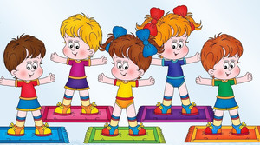 | Условия охраны здоровья обучающихся, в том числе инвалидов и лиц с ограниченными возможностями здоровья  В ДОУ создаются условия охраны здоровья воспитанников, в том числе инвалидов и лиц с ограниченными возможностями здоровья. В ДОУ имеется медицинский кабинет и бокс. В штате учреждения имеется медицинский работник. Медсестра осуществляется систематический контроль за состоянием здоровья воспитанников, проводятся консультации для воспитателей, родителей, проводятся профилактические мероприятия по предупреждению заболеваний среди воспитанников (профосмотры).  Функционирует психолого- медико-педагогический консилиум ДОУ. Целью ПМПк является обеспечение диагностико-коррекционного психолого- медико- педагогического сопровождения воспитанников с ограниченными возможностями здоровья или состояниями декомпенсации, исходя из реальных возможностей образовательного учреждения и в соответствии со специальными образовательными потребностями, возрастными и индивидуальными особенностями, состоянием соматического и нервно-психического здоровья воспитанников. ПМПк тесно сотрудничает с ТПМПК. В  В детском саду используются здоровьесберегающих технологий, направленных на полноценное физическое развитие детей, их оздоровление, профилактику заболеваний, коррекцию отклонений в здоровье, в том числе инвалидов и лиц с ОВЗ.  В образовательном учреждении с целью охраны здоровья воспитанников проводятся следующее мероприятия:  - проведение профилактических осмотров;  - мероприятия по обеспечению адаптации в образовательном учреждении;  - осуществление систематического контроля над физическим развитием воспитанников и уровнем их заболеваемости;  - обеспечение контроля за санитарно-гигиеническим состоянием образовательного учреждения;  - осуществление контроля над физическим, гигиеническим воспитанием детей, проведением закаливающих мероприятий;  - осуществление контроля над выполнением санитарных норм и правил.  Состояние и содержание территории, здания, помещений соответствует требованиям действующих санитарно-эпидемиологических правил (Постановление Главного государственного санитарного врача РФ от 15 мая 2013 г. N 26 «Об утверждении СанПиН 2.4.1.3049-13 «Санитарно-эпидемиологические требования к устройству, содержанию и организации режима работы дошкольных образовательных организаций»). Каждая группа имеет отдельный прогулочный участок.
Доступ к информационным системам и информационно-телекоммуникационным сетям, в том числе приспособленным для использования инвалидами и лицами с ограниченными возможностями здоровья
Количество компьютеров в ДОУ, подключенных к сети "Интернет" - 5 точек.
Локальная сеть соединения с Интернетом. Беспроводной (Wi-Fi)
Разработан и действует сайт МБДОУ "Детский сад № 9- « Улыбка» г.Аргун»- http://ulybka.do95.ru

